

**Universidad de Palermo**

**Master en Dirección de Empresas**

**Trabajo Final de Maestría para optar al grado**

**de Máster de la Universidad de Palermo en Dirección de Empresas**

***PROPUESTA DE UN PLAN DE MEJORA CONTINUA A TRAVÉS DEL SISTEMA DE TRIAJE EN EL PROCESO DE ADMISIÓN DE PACIENTES EN EL SERVICIO DE GUARDIA EXTERNA DE CLÍNICA ZETA, DE COMODORO RIVADAVIA, CHUBUT, ARGENTINA***

Cursante: Licenciada en Administración Verónica Habib

e-mail: [vhabib@clinicadelvalle.com.ar](mailto:vhabib@clinicadelvalle.com.ar) - WhatsApp: +(54-9297) 437-4104

Perfil de LinkedIn: www.linkedin.com/in/verónica-habib-l-lic-en-administracion-l-candidata-mba-up-743427a3

Legajo: 0125926

Tutor: Mag. Ricardo Palmieri

 20.08.24 - Buenos Aires, Argentina

**EVALUACIÓN DEL COMITÉ**

**AGRADECIMIENTOS**

Este trabajo no hubiera sido posible sin el apoyo de varias personas e instituciones, a quienes quiero mencionar.

En primer lugar, quisiera agradecer muy especialmente a mi familia, a mi esposo Lucas y a mis hijas Victoria y Paula quienes me apoyaron durante estos años en que transcurrió el MBA. Sin dudas sin su apoyo incondicional el camino hubiese sido más difícil.

A mi tutor Ricardo Palmieri, quien siempre estuvo para ser mi guía y mi gran apoyo. Su confianza en mis habilidades y su disposición para apoyarme, han sido fundamentales para la finalización de este trabajo.

A todos aquellos que durante este tiempo posibilitaron que este trabajo sea hoy una realidad.

Por último, quisiera agradecer a la Universidad de Palermo, a docentes y compañeros por compartir sus conocimientos y estar disponibles siempre que los necesité. Gracias a ellos mi experiencia en este MBA ha sido más productiva y enriquecedora.

**RESUMEN**

Este trabajo tuvo como objetivo mejorar la calidad de atención y satisfacción de los pacientes atendidos en la guardia de Clínica Zeta, como así también, optimizar el proceso de atención mediante la implementación de un plan de mejora, cuya herramienta central es la incorporar el sistema triaje o de clasificación de pacientes de acuerdo a su criticidad.

Para ello se planteó una encuesta a los pacientes para determinar su nivel de satisfacción en la atención como su nivel de conocimiento acerca de la herramienta de triaje y sus beneficios.

La investigación identificó que el 72,1% de los pacientes se encuentran medianamente o muy satisfechos con la atención de la institución, que el 81,5% de los encuestados espera entre 10 y 60 minutos a ser atendidos y que el 4,8% consideran que ese tiempo es alto o medianamente alto. Por otra parte, el 68,5% de los pacientes manifiesta desconocer las diferencias entre urgencias y emergencias, punto crucial en la implementación de un triaje, y el 70.9% consideran que sería bastante o muy importante su implementación.

A raíz de estos resultados se planteó implementar y comunicar el sistema triaje en la guardia de Clínica Zeta buscando optimizar el servicio y mejorar la satisfacción, la calidad y la seguridad de la atención en los pacientes.

La estrategia económica implica una inversión inicial de $ 16.070.720,49 con una proyección de crecimiento de consultas de demanda espontánea del 35% en el año 2025, que traerá aparejado un incremento en los estudios complementarios e internaciones, de acuerdo a las cantidades según las tasas de uso del Ministerio de Salud de la República Argentina. Este incremento representa un 175% en el nivel de facturación proyectado a 5 años.

**TABLA DE CONTENIDOS**

**INTRODUCCIÓN** 10

Justificación 11

Objetivo general 11

Objetivos específicos 11

Hipótesis 11

Metodología de investigación 12

**CAPÍTULO 1: MARCO TEÓRICO** 13

1.1 Triage 13

1.2 Plan de mejora continua 17

1.3 Plan de comunicación externa 21

**CAPÍTULO 2: EL SECTOR Y LA EMPRESA** 25

2.1 El sector 25

Competidores en la zona 28

Volumen del mercado, en pacientes y facturación 29

2.2 La empresa 30

Situación actual 30

Matriz FODA 31

Matriz EFI 33

Matriz EFE 34

Matriz de las Cinco Fuerzas Competitivas de Porter 35

**CAPÍTULO 3: METODOLOGÍA DE LA INVESTIGACIÓN** 37

Justificación de la investigación de mercado 37

Problema de investigación de mercado  37

Objetivo general de la investigación de mercado 37

Diseño de la investigación 38

Desarrollo de la metodología 38

Cálculo de la muestra 38

**CAPÍTULO 4: RESULTADOS** 40

**CAPÍTULO 5: CONCLUSIONES Y RECOMENDACIONES** 54

Conclusiones 54

Recomendaciones 54

**CAPÍTULO 6: PROPUESTA DEL PLAN DE MEJORA CONTINUA** 56

Partes o etapas 56

Seguimiento del plan 61

Inversión inicial 61

Proyección de resultados 63

KPI 65

**BIBLIOGRAFÍA** 67

**ANEXOS** 69

**LISTADO DE TABLAS**

Tabla No. 1- Relación entre escalas y niveles de gravedad en el Sistema

Español de triaje Pág. 15

Tabla No. 2- Niveles de clasificación en el Sistema Manchester de Triaje Pág. 15

Tabla No. 3- Establecimientos asistenciales provinciales,

por área programática, localidad y tipo. 2022 Pág. 26

Tabla No. 4 -Establecimientos asistenciales en el Área Programática

de Comodoro Rivadavia. 2022. Pág. 27

Tabla No. 5 - Tabla No. 5 - Establecimientos asistenciales

privados del Área Programática Comodoro Rivadavia.  2023 Pág. 28

Tabla No. 6 - Tabla No. 6 - Facturación estimada mensual del mercado

en los servicios de guardia, de acuerdo a las tasas de uso. Marzo de 2024. Pág. 29

Tabla No. 7 - Servicios mensuales globales de Clínica Zeta a marzo 2024 Pág. 31

**LISTADO DE GRÁFICOS**

Gráfico No. 1. - Ciclo Planificar, Hacer, Verificar, Actuar Pág. 18

Gráfico No. 2 - Distribución de la población según edades, en el

Departamento de Escalante. 2022.  Pág. 25

Gráfico No. 3 - Tipo de cobertura de salud, en el departamento

de Escalante. 2022 Pág. 28

Gráfico N° 4 - Pregunta N° 1: ¿Cuál es su género? Pág. 40

Gráfico N° 5 - Pregunta N° 2: ¿Cuál es su edad? Pág. 41

Gráfico N° 6 - Pregunta N° 3: ¿Cuántas veces al mes asiste

a una guardia externa? Pág. 42

Gráfico N° 7 - Pregunta N° 4: En general ¿Cuál es su nivel de

satisfacción en la atención en esta guardia externa? Pág. 43

Gráfico N° 8 - Pregunta N° 5: ¿Qué tiempo promedio espera en la

guardia para ser atendido? Pág. 44

Gráfico N° 9 - Pregunta N° 6: ¿El tiempo de espera en la guardia para

ser atendido, le parece? Pág. 45

Gráfico N° 10 - Pregunta N° 7: Cuando es atendido por la recepción

¿Se le informa el tiempo aproximado de espera? Pág. 46

Gráfico N° 11 - Pregunta N° 8:  Mientras espera a ser atendido,

¿Cómo evaluaría la sala de espera? Pág. 47

Gráfico N° 12 - Pregunta N° 9: Para nuestra clínica, la emergencia es

cuando un paciente tiene riesgo de vida y debe ser atendido en forma inmediata.

En cambio, la urgencia es cuando el paciente puede esperar un tiempo

para ser atendido. ¿Había escuchado hablar de estas diferencias? Pág. 48

Gráfico N°13 - Pregunta N° 10: ¿Le gustaría que clasificaran a nuestros

pacientes en relación a la urgencia de ser atendidos? Pág. 49

Gráfico N° 14 - Pregunta N° 11: Si usted conoce este sistema

de clasificación, ¿cómo lo considera? Pág. 50

Gráfico N°15 - Pregunta N° 12: En otras guardias de Comodoro Rivadavia

a la que asiste, ¿utilizan este sistema de clasificación de pacientes a las cuales

le hice referencia? Pág. 51

Gráfico N°16 - Pregunta N° 13: ¿Considera que debería haber más comunicación

a nuestros pacientes acerca de la importancia de este tema? Pág. 52

**INTRODUCCIÓN**

Clínica Zeta SRL es una clínica polivalente ubicada en la ciudad de Comodoro Rivadavia, Chubut, Argentina, que presta servicios de salud desde 1981.

Según el Ministerio de Salud de la Provincia de Chubut (2017), este establecimiento médico ocupa el puesto número uno en el ranking en nivel de complejidad, infraestructura edilicia, complejidad de servicios, nivel de tecnología aplicada a la salud y calidad asistencial, siendo el único establecimiento acreditado por el Instituto Técnico Argentino de Establecimientos de Salud en la zona patagónica desde el año 2016 en seguridad y calidad asistencial. A marzo de 2024 cuenta con un equipo de doscientos noventa y siete profesionales de la salud que atienden las necesidades de pacientes internados y ambulatorios, abarcando veintiséis especialidades médicas, tanto de diagnóstico como de tratamiento.

El servicio de guardia externa cumple un rol esencial fundamental en la comunidad. Durante 2023, Clínica Zeta atendió 49650 consultas de adultos y pediátricos. Debido a la alta concurrencia de pacientes de diversas edades y patologías, se evidencian determinados momentos en donde la guardia se ve saturada existiendo cuellos de botella que se traduce en insatisfacción de los pacientes por las altas esperas. Cuando la saturación lleva a largos periodos de espera y a una disminución de la capacidad para brindar una atención adecuada, la confianza de la comunidad en la institución queda comprometida. Por otra parte, la superpoblación y saturación de la guardia externa bloquea el acceso a las atenciones de emergencia, induce estrés en el personal y en los pacientes por igual que puede llevar a errores y a una mala calidad de atención.

Se espera que un servicio de emergencia y urgencia brinde una atención apropiada y oportuna durante las veinticuatro horas de los siete días de la semana y que puedan responder a un evento catastrófico o una emergencia de salud.

En base a esta situación, la presente investigación buscó responder al interrogante sobre cómo mejorar el proceso de admisión de pacientes en la guardia, basados en la implementación de la herramienta triaje. Definir, mediante esta implementación, qué procesos y acciones son necesarios para mejorar la seguridad y la satisfacción de los pacientes.

En esta línea, el presente trabajo pretendió investigar sobre cuáles son los puntos críticos en el proceso de admisión, cuáles son las mejores estrategias para mejorar la eficiencia del sistema y cómo se medirá y se comunicará el impacto de la implementación del triaje.

**. Objetivos**

**Objetivo general:**

Desarrollar un plan de mejora continua de optimización en el proceso de admisión de los pacientes del servicio de guardia externa de Clínica Zeta SRL, de la ciudad de Comodoro Rivadavia, Chubut, Argentina.

**Objetivos específicos:**

* Definir status de pacientes, según su diagnóstico y criticidad.
* Identificar momentos de mayor concurrencia a la guardia externa.
* Analizar costos de implementación del sistema triaje.
* Desarrollar un plan de comunicación del sistema triaje a los pacientes y a la comunidad en general.

**. Hipótesis:**

La falta de un plan de mejora continua de optimización del proceso de admisión de pacientes del servicio de guardia externa de Clínica Zeta, de Comodoro Rivadavia, Chubut, Argentina, pondría en riesgo la seguridad y la satisfacción de los pacientes.

**. Diseño metodológico y marco teórico**

La investigación tendrá un enfoque cuantitativo. Será exploratoria y descriptiva en cuanto a su alcance. La técnica de recolección será una encuesta para aplicar a una muestra aleatoria de la base de pacientes. El objetivo de la encuesta es analizar cuáles son los factores más importantes que los pacientes analizan a la hora de ser atendidos en una guardia externa.

Por medio de la observación directa, se analizaron estrategias llevadas a cabo por la competencia y por el propio establecimiento.

Asimismo, se observaron fuentes secundarias como implementaciones de sistema triaje en otras guardias de clínicas y hospitales en Argentina.

**CAPÍTULO 1: MARCO TEÓRICO**

**1.1 Triaje**

**. Definición**

Para Rezzonico (2016) “la gestión de pacientes del servicio de guardia resulta ser un punto de permanente organización, control y evaluación del administrador hospitalario, ya que la medicina de urgencia es la segunda puerta de entrada de los pacientes al hospital y atiende al 20% de los que allí acuden” (pág. 320).

En este sentido el triaje es un neologismo proveniente de la palabra francesa tier, que se define como escoger, separar o clasificar. Es concretamente un sistema de selección y clasificación de pacientes en los servicios de urgencia, basado en sus necesidades terapéuticas y los recursos disponibles. Esto permite una gestión del riesgo clínico, para optimizar la atención y la seguridad de las personas.

Conocer este sistema y aplicarlo correctamente puede establecer la diferencia entre una urgencia y una emergencia. Dos conceptos muy importantes a destacar e internalizar por parte de todo el equipo de salud, son la urgencia y la emergencia. La diferencia se centra en el riesgo de muerte del paciente.

Una emergencia requiere de una atención inmediata de los profesionales para salvar la vida del paciente. Es toda aquella situación en la que está en peligro la vida del paciente o alguno de sus órganos; en cambio una urgencia implica que el paciente puede aguardar cierto tiempo antes de ser atendido, puesto que su evolución es lenta y no siempre mortal. La vigilancia de estos casos no debe exceder las seis horas.

Para Rezzonico, “En Argentina, la concepción emergentológica adoptada por el Sistema de Atención Médica de Emergencias (SAME) de la ciudad de Buenos Aires clasifica las prioridades de atención en: emergencias, urgencias inmediatas, urgencias mediatas, y urgencias relativas según el tiempo promedio que las patologías pueden esperar para su atención sin poner en riesgo de muerte al paciente” (pág. 316).

Según Soler (2010) existen cinco niveles de prioridad. Cada nivel va a determinar el tiempo óptimo entre la llegada y la atención. Los niveles se clasifican en:

* Nivel I: prioridad absoluta con atención inmediata y sin demora.
* Nivel II: situaciones muy urgentes de riesgo vital, inestabilidad o dolor muy intenso. Demora de asistencia médica hasta 15 minutos.
* Nivel III: urgente pero estable hemodinámicamente con potencial riesgo vital que probablemente exige pruebas diagnósticas y/o terapéuticas. Demora máxima de 60 minutos.
* Nivel IV: urgencia menor, potencialmente sin riesgo vital para el paciente. Demora máxima de 120 minutos.
* Nivel V: no urgencia. Poca complejidad en la patología o cuestiones administrativas, citaciones, etc. Demora máxima de 240 minutos (pág. 3).

Estos niveles se establecen en base a descriptores clínicos, síntomas centinelas, discriminantes de nivel de urgencia: riesgo vital, constantes fisiológicas, tiempo de evolución, nivel de dolor, mecanismo de lesión, etc.

“El triaje es llevado a cabo, generalmente por personal de enfermería entrenado, aunque también puede ser por un médico experimentado en urgencias. Algunos estudios concluyen que el triaje de enfermería con apoyo médico es más eficiente que el triaje de enfermería aislado” (Soler, 2010, pág. 4).

Según el mismo autor, uno de los modelos de triaje es el Sistema Español de triaje (SET), cuyas características principales son que su escala está basada en categorías sintomáticas, triaje de 5 niveles normalizado con un programa informático de gestión, un modelo de triaje de enfermería, está integrado en un sistema de mejora continua de la calidad con seguimiento de indicadores y debe estar integrado en un modelo global de historia clínica electrónica, según como puede verse en la tabla número uno.

**Tabla No. 1 - Relación entre escalas y niveles de gravedad**

**en el Sistema Español de Triaje.**  
  
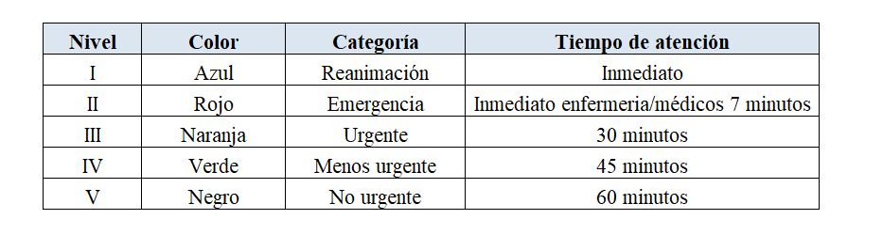

Fuente: *El Triaje: Herramienta fundamental en urgencias y emergencias.* (p. 59), por W. Soler; M. Gómez Muñoz; E. Bragulat y A. Álvarez, 2010, Pamplona: Analis Sis Navarra.

Por otra parte, de acuerdo a Soler (2010), se encuentra el Sistema Manchester o Manchester Triaje Sistem (MTS), cuyo sistema se clasifica en 5 niveles y cada uno de estos, en nuevas categorías o niveles a los cuales se le atribuye un color, un número y un nombre que se definió en términos de “tiempo clave” o “tiempo máximo para el primer contacto con el profesional”, según se observa en la tabla número dos. La escala de clasificación de pacientes contempla 52 motivos posibles de consulta que se agrupan por enfermedad, lesión, niños, conducta anormal e inusual y catástrofes. Cada uno se despliega con un árbol de flujos de preguntas que finaliza con la clasificación del paciente en alguna de las 5 categorías.

**Tabla No. 2- Niveles de clasificación en el Sistema Manchester de Triaje**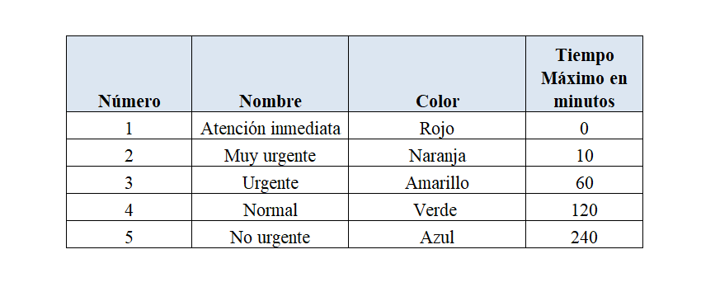

Fuente: *El Triaje: Herramienta fundamental en urgencias y emergencias* (P 61) Por W. Soler; M. Gómez Muñoz; E. Bragulat y A. Álvarez, 2010, Pamplona: Analis Sis Navarra.

Otro de los sistemas de triaje según Soler (2010), del Hospital de Navarra, aplica en base a 46 motivos de consulta con discriminantes, escalas de gravedad y pruebas complementarias. El profesional, una vez realizada la entrevista (la cual debe ser rápida, breve y dirigida) y elegido el motivo de consulta, dispone de 3 pantallas (tabla 3) para realizar el triaje al paciente con los diferentes campos a completar. En cada una de las pantallas aparece el tiempo transcurrido. La ventaja de este sistema es que es una herramienta única con protocolos uniformes para todos los servicios de urgencia y que se incorpora a los sistemas de historia clínica electrónica.

**. Responsables**

De acuerdo a Soler (2010), los responsables de llevar adelante el triaje son los enfermeros y/o médicos del servicio de urgencia o emergencia.

**. Destinatarios**

Son todos los pacientes que ingresan al servicio de urgencia o emergencia, según Soler (2010).

**. Ámbito**

El triaje se aplica en los servicios de guardias externas de centros de salud, sean públicos o privados.

Para Rezzonico (2016), es utilizado cuando las demandas y las necesidades clínicas superan a los recursos y constituye la puerta de entrada a una asistencia del paciente de manera eficaz y eficiente.

Es una herramienta que solo se utiliza en las guardias de emergencia y urgencias.  Posee un fuerte valor predictivo de gravedad, de evolución y de utilización de recursos.

**. Oportunidad**

El uso de esta herramienta, permite diferenciarse de un centro de salud que no la utilice, puesto que optimiza la gestión de la atención en guardia y mayor seguridad para los pacientes, de acuerdo a Soler (2010).

**. Etapas**

* Admisión del paciente
* Atención de enfermería y clasificación del paciente de acuerdo al sistema implementado de triaje.
* Atención médica del paciente.
* Alta del paciente o internación del mismo.

**. Objetivos**

Para Rezzonico (2016), es fundamental para optimizar toda la gestión de la atención de guardia, además de constituir un indicador de calidad y seguridad primordial en todos los servicios de guardias externas.

**1.2 Plan de mejora continua**

**. Definición**

Marquet (2007) refiere que “la mejora de la calidad es una estrategia global de gestión, de tal manera que forma parte de un modelo global que tiene como objetivo final conseguir resultados excelentes en todos los aspectos importantes para una organización” (pág. 5).

Así mismo, el plan de mejora continua es una metodología de gestión que tiene como objetivo la mejora constante de los procesos, haciéndolos más eficaces y de mejor calidad.

Un programa de mejora de servicios de apoyo debe responder, en su concepción general, al cumplimiento de once pasos que son fundamentales en todo plan de mejora de la calidad, no importa el área en que se aplique, productos, sistemas, servicios, procesos.

Para Liker (2011) “el concepto de plan-do-check-adjust (PDCA, planificar, desarrollar, comprobar, ajustar) fue llevado a Toyota, por el Dr. W. Edwards Deming. La atención se centraba en la resolución preventiva de problemas para reducir la variación en las piezas y construir cada componente, subsistema y producto completo desde el primer momento, sin necesidad de una acción correctora que supusiera un desperdicio” (p. 55).

Lo interesante del PDCA es que, al tratarse de un círculo, es posible iniciar el sistema de mejora todas las veces que sean necesarias.

**Gráfico No**. **1. - Ciclo Planificar, Hacer, Verificar, Actuar**

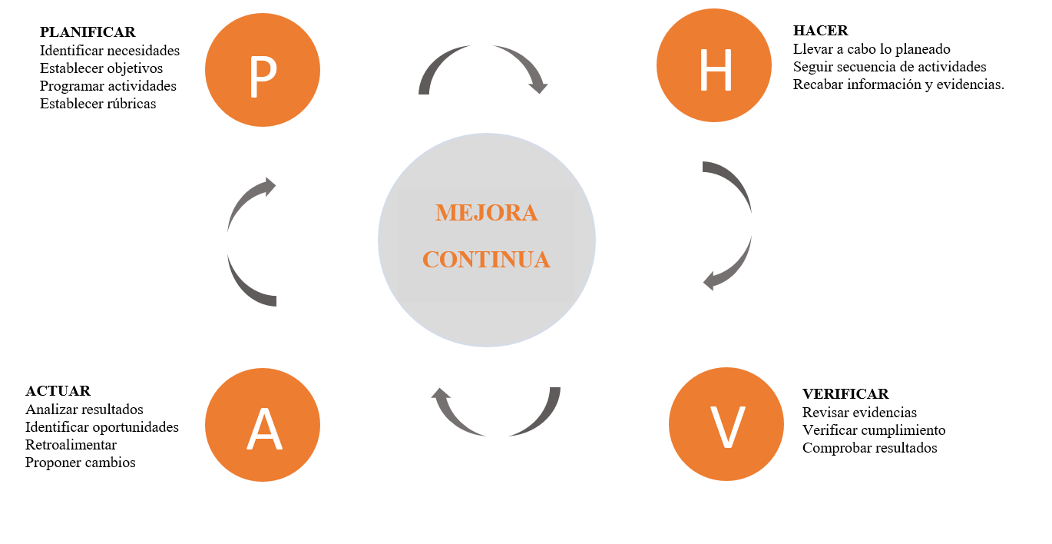

Fuente: *Mejora continua de la calidad.* Por ICA Consultores América, 2022, Monterrey, México. Recuperado de <https://consultoresamerica.com/mantenimiento-y-mejora-del-sistema-de-gestion-de-calidad/>

Esta metodología puede aplicarse una vez que lo que se necesita mejorar (sea un proceso, un producto o un servicio) sea identificado.

**. Responsables**

De acuerdo con Maquet (2007), “los responsables de implementar un plan de mejora continua se encargan de planificar y direccionar los recursos humanos y técnicos para garantizar el proceso”.

**. Destinatarios**

Según Maquet (2007), la mejora continua se debe aplicar en toda la organización para beneficios de sus clientes internos y externos.

**. Ámbito**

Para Liker (2011),la mejora continua es una metodología que, buscando mejorar la calidad y la excelencia a través de pequeños cambios de forma continuada, se aplica al sistema de valor del servicio en su totalidad, así como a todos los productos, servicios y relaciones de la organización.

**. Oportunidad**

El plan de mejora es un proceso continuo que debe aplicarse en todo momento y en cada uno de los procesos de la empresa. Garantizar el desempeño de las especificaciones de los clientes, de acuerdo a Liker (2011).

**. Etapas**

Las etapas necesarias para implementar un plan de mejora continua, según Soriano (1994), son:

1-Definición del problema, es decir identificar qué es lo que necesitamos mejorar del proceso.

2-Planificar. Para mejorar los estándares que estamos buscando debemos revisar los objetivos necesarios para alcanzarlos. Esos objetivos deben ser claros, medibles y realistas. Hay diferentes herramientas para planificar, entre ellas el Diagrama de Gantt, las 5S y la metodología Scrum.

3-Establecer las acciones a tomar. Esto implica definir qué acciones se llevarán a cabo para alcanzar cada objetivo planteado. Es importante chequear el estado de avance de cada una de las acciones implementadas.

4-Verificar. Una vez que se ponen a prueba las acciones es importante verificar el nivel de cumplimiento de cada una y realizar las adecuaciones necesarias en aquellas que no se ajustan a lo planificado. Existen herramientas que ayudan en esta etapa como el Diagrama de Pareto o la matriz MAQ.

**. Objetivo**

El objetivo de la mejora continua según Maquet (2007), consiste en que la empresa u organización pueda mejorar constantemente sus procesos o actividades que generan valor para así ser más eficientes y obtener mejores rendimientos, eliminando las ineficiencias.

Este esfuerzo continuo genera una ventaja competitiva a la organización porque siempre estará actualizada sobre las mejores prácticas.

**3.1 Plan de comunicación externa**

**. Definición**

De acuerdo con Porter (1999) “un plan de comunicación es un documento escrito en el que se explican las actividades de comunicación con el fin último de alcanzar las metas de la organización, el marco de tiempo en el que se llevarán a cabo y el presupuesto necesario para ello. Es una combinación de objetivos de comunicación, visión y estrategias de la organización” (pág. 89).

En todo plan de mejora que se desee implementar, el plan de comunicación que se realice es fundamental para alcanzar con éxito este punto. En él se deben establecer de forma clara los objetivos de comunicación que se desean alcanzar, qué recursos necesitaremos para su implementación, definir a qué audiencia (interna, externa o ambas) irá dirigido y elegir los canales de comunicación más adecuados.

El plan de comunicación debe implementarse una vez que lo que se desea comunicar se ha definido e implementado y se desea poner en funcionamiento.

**. Responsables**

Los responsables de llevar adelante el plan comunicacional de la organización, según Brandolini (2009), son los comunicadores, quienes delinean junto a la alta dirección el plan estratégico que establezca una práctica efectiva de la comunicación tanto interna como externa.

**. Destinatarios**

De acuerdo con Brandolini (2009) “Los procesos comunicacionales son los que sostienen a las organizaciones como una red intrincada de relaciones, donde intervienen diferentes actores. Es por ello que dentro de una organización se pueden identificar dos tipos de formas de comunicación según a quién esté destinada, la comunicación externa y la comunicación interna” (pág. 11).

**. Ámbito**

De acuerdo a Porter (1999), el ámbito son las organizaciones y las personas.

**. Etapas**

Las etapas del plan de comunicación, de acuerdo con Soler (2008), consisten en:

1- Contextualización, es decir es el análisis tanto interno como externo de la organización (FODA/DAFO). Se debe realizar un análisis del entorno, es decir cómo se encuentra el mercado en el que desarrollamos nuestra actividad, como se comporta, etc. Este relevamiento se puede realizar mediante investigaciones de mercado, análisis de estudios y datos estadísticos que nos proporcionen la máxima información del entorno de nuestra organización.

Por otra parte, debemos realizar un análisis interno de nuestra empresa u organización detectando posibles fortalezas y debilidades.

A través de este análisis conoceremos la situación real en que se encuentra nuestra organización y nos servirá para planear [una estrategia de comunicación de futuro](https://www.iebschool.com/blog/tendencias-comunicacion-digital-comunicacion-digital/).

3- Definir el público objetivo. ¿A quién está dirigido? ¿Quién es el público objetivo? ¿Qué edad tiene ese público? ¿A qué se dedica? ¿Es hombre o mujer? ¿Qué nivel de ingresos tiene? ¿Dónde reside? ¿Qué intereses tiene? ¿Qué hace en su tiempo libre? Estas son algunas de las preguntas que no pueden quedar sin respuesta en el plan de comunicación empresarial.

Es indispensable conocer al público objetivo, como así también los medios y canales de comunicación que utilizan ya que de ello dependerá el tono, el mensaje y los canales que se utilizarán para comunicar.

4- Mensaje.

Es lo que queremos comunicar dirigido a nuestro público objetivo que hemos definido anteriormente y con un estilo y un tono de comunicación adecuado. Debemos tener en cuenta a la hora de definir el mensaje que debe ser claro, conciso, directo, gramatical y ortográficamente perfecto, debe estar redactado en un lenguaje y tono adecuado a mi público objetivo y el contenido debe estar acorde.

5- Recursos y fijación de presupuestos

Es fundamental definir y conocer con exactitud los recursos (materiales y no materiales) con los que contamos y cuánto vamos a destinar para las acciones necesarias para alcanzar nuestros objetivos.

6-Canales

En base a nuestro público objetivo debemos definir cuáles son los canales más adecuados para lograr una comunicación efectiva.

Dentro de los canales se encuentran:

* Radio y televisión
* Prensa escrita
* Revistas especializadas
* Cartelería en zonas urbanas
* Actos de relaciones públicas y eventos
* Canales online (web, blog, redes sociales, boletines, otros)
* Otros

7- Plan de acción

Luego de haber trabajado sobre los puntos anteriores, debemos definir las acciones que llevaremos adelante para cumplir nuestros objetivos.

Definiremos un calendario de acciones, con plazos determinados de concreción, para luego monitorear si cumplimos con las mismas.

8- Evaluación de resultados

Dicha evaluación nos indicará si estamos cumpliendo objetivos o si, en caso contrario, debemos mejorar o cambiar algunas de las acciones llevadas a cabo para su cumplimiento.

**. Objetivos**

Los objetivos del plan de comunicación, según Madroñero (2008), son los siguientes:

* Dar orden y planificación.
* Mejorar la interacción de la empresa con los demás.
* Fortalecer la presencia de la marca de la organización.
* Impulsar las ventas.
* Persuadir, informar, transmitir, enseñar, controlar.
* Contribuir con las estrategias de otras áreas. (pág. 78)

Definición de objetivos.

Este punto es uno de los más importantes en el plan de comunicación. Es importante guiarse por la regla SMART para definirlos de manera correcta.

**S**peficic (específicos)

**M**easurable (medibles)

**A**chievable (alcanzables)

**R**esult- oriented (orientados a resultados)

**T**ime- limited (establecidos para un periodo de tiempo determinado) .

**CAPÍTULO 2: EL SECTOR Y LA INSTITUCIÓN**

**2.1 El sector**

Comodoro Rivadavia es una ciudad perteneciente al departamento de Escalante, de la provincia de Chubut, Argentina, que cuenta con 215.453 habitantes, según el censo del Indec (2022), de los cuales 109.365 son mujeres y 106.088 son hombres.

De acuerdo a la edad, se distribuyen de la siguiente manera:

**Gráfico No. 2 - Distribución de la población según edades, en el Departamento de Escalante. 2022.**

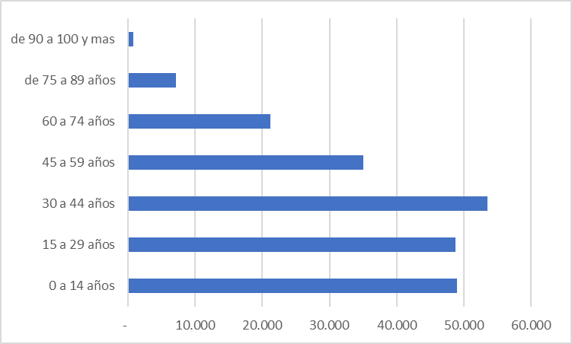

Fuente: Elaboración propia en base a *Censo Nacional de Población, Hogares y Viviendas 2022. Provincia de Chubut. Población total en viviendas particulares*. Por INDEC Instituto nacional de estadísticas y censos (2022). Recuperado de <https://censo.gob.ar/index.php/datos_definitivos_chubut/>

De acuerdo a la publicación 2023 de las Estadísticas de Salud y Servicios Sanitarios de Chubut, los centros asistenciales se clasifican:

**Tabla No. 3 - Establecimientos asistenciales provinciales, por área programática, localidad y tipo. 2022**

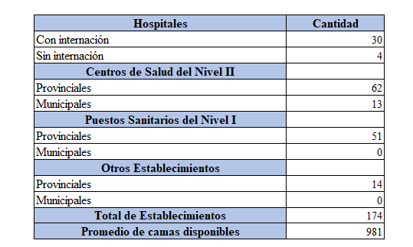

Fuente: *Estadísticas de salud y servicios sanitarios de Chubut* (p.17). Por Carreño. M.; Calabrano. G; Lienqueo. M; Quiroga. L; Real. M; Ortega. M; González. G; Neuman. M. y Cañumil. F, 2023, Chubut. Recuperado de <https://drive.google.com/file/d/1k0IvkYcxqSbbTa1Sc4zHsvWx35D6DgCl/view>

La distribución de los establecimientos en el Área Programática de Comodoro Rivadavia, puede apreciarse en la siguiente tabla:

**Tabla No. 4 - Establecimientos asistenciales en el Área Programática de Comodoro Rivadavia. 2022**

Fuente: *Estadísticas de Salud y Servicios Sanitarios de Chubut.* (P.18) Por Carreño. M; Calabrano. G; Lienqueo. M; Quiroga. L; Real. M; Ortega. M; González. G; Neuman. M y Cañumil. F, 2023, Chubut. Recuperado de <https://drive.google.com/file/d/1k0IvkYcxqSbbTa1Sc4zHsvWx35D6DgCl/view>

En la ciudad de Comodoro Rivadavia, los establecimientos privados se distribuyen de la siguiente manera:

**Tabla No. 5 - Establecimientos asistenciales privados del Área Programática Comodoro Rivadavia.  2023**

Fuente: Elaboración propia

De acuerdo al tipo de cobertura de salud, el departamento de Escalante presenta la siguiente distribución:

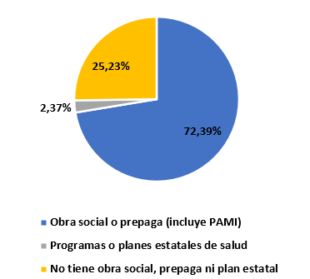**Gráfico No. 3 - Tipo de cobertura de salud, en el departamento de Escalante. 2022.**

Fuente: *Censo Nacional de Población, Hogares y Viviendas 2022. Provincia de Chubut. Población total en viviendas particulares*. Por INDEC Instituto nacional de estadísticas y censos, 2022. Recuperado de <https://censo.gob.ar/index.php/datos_definitivos_chubut/>

**2.2 Dimensión del mercado, en pacientes y en facturación**

El mercado tiene un potencial de 156.295 pacientes entres hombre y mujeres de 18 años en adelante, pasibles de atenderse en el servicio de guardia y utilizar sus servicios.

En la siguiente tabla se visualiza la facturación mensual estimada del mercado a partir del consumo probable de dichos pacientes, de acuerdo a las tasas de uso sanitarias establecidas por el Ministerio de Salud de la Nación Argentina en la Resolución 54/2003, con los valores de mercado promedios de los distintos financiadores.

Las tasas de uso, según el Ministerio de salud de la República Argentina, son:

* 1 ecografía cada 10 pacientes.
* 1 tomografía cada 20 pacientes.
* 1 rutina básica de laboratorio (hemograma, ionograma, urea, creatinina, hepatograma) cada 10 pacientes.
* 1 práctica de enfermería (toma de signos vitales, colocación de inyectables, colocación de vía periférica, curación en plano, nebulizaciones) cada 3 pacientes.
* 1 observación del paciente hasta 6 horas en la guardia, cada 10 pacientes.

**Tabla No. 6 - Facturación estimada mensual del mercado en los servicios de guardia, de acuerdo a las tasas de uso. Marzo de 2024.**

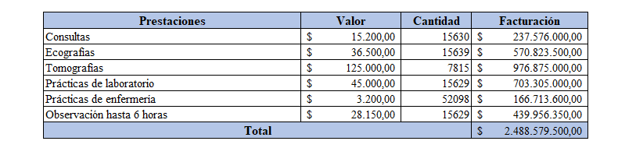

Fuente: *Guía de Indicadores Básicos de Calidad para Establecimientos de Salud, incorporándose al Programa Nacional de Garantía de Calidad de la Atención Médica.* Por el Ministerio de Salud Pública de la República Argentina. Resolución 54/2003. 2003. Recuperado de https://servicios.infoleg.gob.ar/infolegInternet/anexos/85000-89999/86381/norma.htm

**2.3 La institución**

**. Historia**

La Clínica Zeta fue fundada en 1981. Es una empresa familiar, la cual está administrada por su segunda generación. Comenzó con una pequeña guardia, un quirófano ambulatorio, cinco camas de internación, una sala de radiología y un laboratorio de análisis clínicos.

**. Situación actual**

A marzo de 2024, la Clínica Zeta cuenta con 3 sedes. La principal, ubicada en Alsina 656 de la ciudad de Comodoro Rivadavia, cuenta con 10.093 m2 construidos distribuidos en 3 torres. Posee 96 camas de internación general, de las cuales 15 son de terapia intensiva y 12 de terapia neonatal. Por otra parte, tiene 5 quirófanos, laboratorio central, sala de radiología, 2 salas de tomografía, sala de guardia externa con shock room y 3 consultorios, 36 consultorios ambulatorios, sala de mamografía, 4 salas de ecografía, sala de extracción de laboratorio con 6 boxes, farmacia central, sala de hemodinamia, central de esterilización, vacunatorio, servicio de hemodiálisis y diálisis peritoneal con 15 puestos.

A marzo de 2024 cuenta con un equipo de 297 profesionales médicos, 125 enfermeros, 45 mucamas, 102 técnicos de laboratorio, diagnóstico por imágenes y quirófanos, 73 empleados administrativos y 23 empleados de servicios de apoyo.

En la sede de calle Francia 938 hay disponibilidad de 9 consultorios, sala de enfermería, sala de radiología, sala de resonancia magnética y área de kinesiología.

En la sede Roca 1350 la Clínica cuenta con 10 consultorios, sala de radiología, sala de enfermería, laboratorio y sala de kinesiología.

Por último, Clínica Zeta tiene en construcción en la calle Ducos 2400 un nuevo edificio de 14.120 m2 para ampliar sus servicios de internación general y atención ambulatoria. Esta construcción tiene prevista su finalización en 2026.

En la Tabla No. 7 puede observarse los servicios prestados mensuales clasificados por tipo de prestaciones.

**Tabla No. 7 - Servicios prestados mensuales globales de Clínica Zeta a marzo 2024.**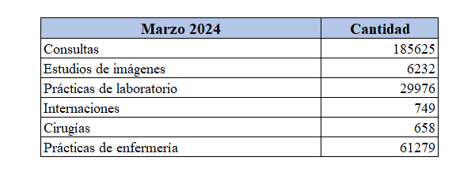

**2.4 Análisis FODA**

**Fortalezas**

* Sólido patrimonio que permite obtener buenas calificaciones crediticias en bancos.
* Infraestructura superior en toda la Patagonia: mayor disponibilidad de camas en la región y alta complejidad en cirugías (bariátricas, cardiovasculares).
* Revisión permanente de procedimientos de calidad para la mejora continua.
* Alto compromiso de responsables de áreas.
* Programa de residencias médicas.
* Trabajo bajo tablero de control, presupuesto y control de gastos.
* Más de 43 años de experiencia.

**Debilidades**

* Contratos con plazos de cobro a 60 días de fecha de factura, en contexto inflacionario.
* Inexistencia de la plena satisfacción de los clientes según las encuestas.
* Profesionales médicos independientes resistentes a los cambios que implementa la institución.
* Problemas de atención telefónica. Baja atención efectiva de llamadas. Excesiva espera en línea.
* Falta de desarrollo de procesos en el área de atención al paciente.
* Mediano nivel de compromiso de los médicos con la institución.

**Oportunidades**

* Legislación y programas para el sector de la salud que permiten sostener la rentabilidad por baja de impuestos.
* Existencia de demanda insatisfecha; existencia de pocos oferentes en la ciudad.
* Aprovechamiento de la Inteligencia Artificial para la automatización de procesos.
* Carrera de Medicina en la Universidad Nacional San Juan Bosco en Comodoro Rivadavia que permite incorporar nuevos profesionales.
* Población petrolera con amplios recursos y alta cobertura de salud privada.

**Amenazas**

* Incertidumbre respecto de la tasa de inflación, dólar y trabas a la importación de insumos médicos.
* Libre elección de los pacientes por distintas alternativas de centros de salud.
* Desborde por situaciones de pandemia de Covid 19, cambio climático, falta de agua en la ciudad.
* Contexto económico inestable.
* Médicos especialistas renuentes a radicarse en la ciudad.
* Nuevas generaciones de médicos y auxiliares de la salud con dificultades de compromiso.

**2.5 Matriz EFI**

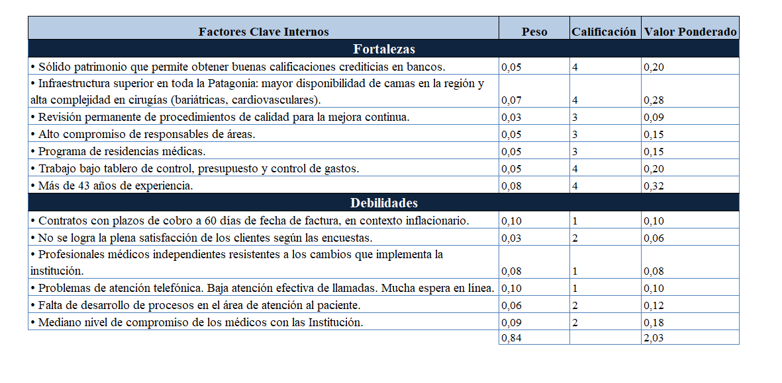

En base a la matriz EFI se observa que la Clínica Zeta cuenta con mucha estabilidad. Sin embargo, la resistencia a los cambios del personal médico y su bajo compromiso pueden ser una gran dificultad en el crecimiento de la institución a mediano plazo, puesto que los servicios de la clínica dependen directamente del comportamiento de dichos profesionales.

No obstante, cuenta con grandes fortalezas que con las estrategias adecuadas de planificación y gestión podrían optimizar sus procesos y aumentar su participación de mercado, al igual que su posicionamiento.

**2.6 Matriz EFE**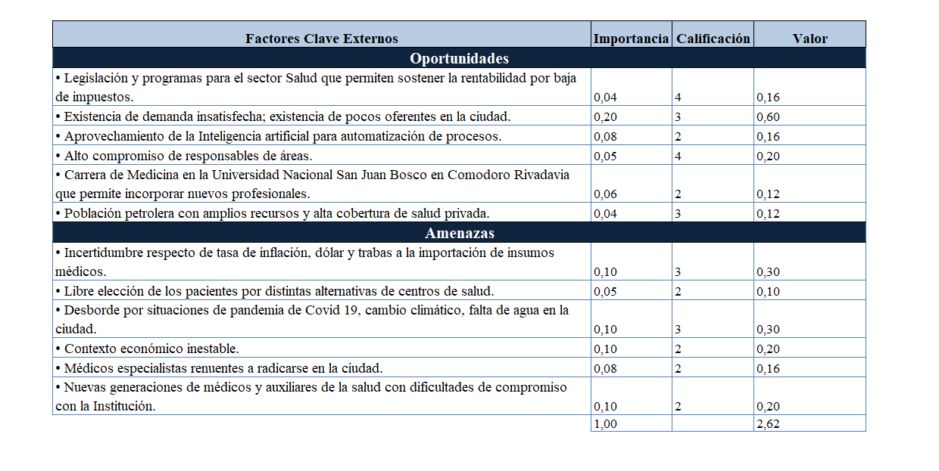

El resultado de la matriz EFE indica que no se están aprovechando al máximo las oportunidades que ofrece el mercado de la salud de Comodoro Rivadavia. Tampoco se están sorteando adecuadamente o eficazmente las amenazas que se presentan a la Institución.

Analizando las amenazas no se ha fortalecido suficientemente la relación con la Universidad Nacional de San Juan Bosco de la ciudad para mejorar la incorporación de profesionales egresados de la misma.

Por otro lado, las ventajas que actualmente ofrece la inteligencia artificial en los procesos automatizados están en una etapa incipiente de implementación, por lo que no están optimizados los procesos que lo utilizan. Allí hay una fuente de importante mejora.

Respecto a las amenazas, la Clínica Zeta debe trabajar fuertemente desde el área de recursos humanos para fomentar el sentido de pertenencia y el compromiso a fin de transformar esta amenaza en una fortaleza en el corto plazo. Por otro lado, dicha área deberá mejorar las condiciones de contratación para los médicos que no pertenecen a la ciudad, para que ellos puedan percibir atractiva la propuesta y evaluar la radicación definitiva en la ciudad.

Si analizamos la amenaza de la libre elección de los pacientes a los distintos centros sanitarios, Clínica Zeta debe realizar un trabajo de mejora continua en la percepción de calidad de los pacientes hacia las prestaciones brindadas y mejorar la experiencia de atención. Deberá realizar un plan para mejorar la percepción de calidad y aumentar la elección de los pacientes hacia su Institución.

**2.7 5 Fuerzas Competitivas de Porter**

**Rivalidad entre los competidores**

Existe un número limitado de competidores en la ciudad. La Asociación Española de Socorros Mutuos tiene características similares y la Clínica Pueyrredón es más pequeña en infraestructura y complejidad. Por ende, el mercado está concentrado y las barreras de salida son altas por la inversión que implica instalar una clínica y la especialización de sus recursos humanos. Por lo anterior, hay posibilidades de crecimiento del mercado.

**Amenaza de nuevos competidores**

Existen altas barreras para los ingresantes por las políticas gubernamentales que existen, como habilitaciones del Ministerio de Salud provincial y nacional, la Superintendencia de Servicios de Salud y las del Registro Nacional de Prestadores. Por otra parte, la instalación y el funcionamiento de una clínica implica mucha inversión tanto material como de recursos (edilicio y de equipamiento de salud, todo cotizado en miles de dólares) y de recursos.

**Poder de negociación de los proveedores**

En la industria de la salud hay múltiples proveedores de insumos por lo que el poder de negociación de ellos hacia la institución es bajo.

La amenaza de que ellos se integren e instalen una clínica es baja por la alta inversión y especialización que se requiere.

Existe poca concentración de los mismos ya que se accede a comprar a todos los proveedores del país y el acceso a productos sustitutos es alto.

**Amenaza de productos sustitutos**

No hay variedad de productos sustitutos, ya que los servicios de salud están estandarizados y regulados. La propensión del comprador de cambiarse a otra clínica es baja, dada la confiabilidad que existe hacia la institución. Esto está vinculado a la asimetría de información que tiene el paciente cuando es receptor del servicio.

**Poder de negociación de los compradores**

Existe un gran número de compradores (todos los habitantes de la ciudad y ciudades conexas como Rada Tilly, Astra y Diadema) y no hay amenaza de integración de estos.

Los compradores tienen poca probabilidad de cambiarse a otra institución, ya que hay poca oferta de servicios en la ciudad que tengan la misma calidad que los ofrecidos por la Clínica Zeta.

**CAPÍTULO 3: METODOLOGÍA DE LA INVESTIGACIÓN**

**3.1 Justificación de la investigación**

Lograr la seguridad y satisfacción de los pacientes atendidos en la guardia externa de la clínica impacta directamente en la productividad de la misma, y que una empresa sea productiva es fundamental para que la misma no solo sobreviva sino también crezca. Los pacientes como así también los profesionales que trabajan en la institución son la columna vertebral de la empresa y, sobre todo, son imprescindibles para hacer crecer el negocio. Si algo necesita una organización es tener empleados que trabajen con seguridad y responsabilidad hacia sus pacientes, especialmente una empresa como Clínica Zeta, en pleno momento de crecimiento, donde busca captar la mayor cantidad de clientes potenciales para su negocio. Por esto resulta fundamental realizar un análisis de la implementación del sistema de triaje en la guardia externa y realizar un plan de mejora para elevar esos niveles de seguridad y calidad en la atención médica, mejorar la productividad, la comunicación hacia los pacientes y comunidad, aumentar la rentabilidad y permitir que la organización siga creciendo.

**3.2 Definición del problema de investigación**

El problema de investigación es que, al no implementar un plan de mejora que vele por mejorar la seguridad y calidad de atención, la organización no contará con pacientes que la elijan por sobre la competencia y, en consecuencia, el crecimiento de la organización se verá afectado.

**3.3 Objetivo general de la investigación**

El objetivo principal de la investigación es realizar un diagnóstico inicial del grado de conocimiento que tienen los pacientes acerca del sistema de triaje y en base a ese diagnóstico, generar un plan de mejora para implementarlo y comunicarlo adecuadamente, trabajando las oportunidades de mejora para aumentar los niveles de elección de los pacientes hacia la institución, de manera que mejore su experiencia en la organización, la seguridad y calidad de la atención, potencie la productividad y mejore los niveles de rentabilidad de la organización.

**3.4 Diseño de la investigación**

La investigación se realizó de una manera cuantitativa. Esto permitió conocer y analizar diferentes ejes que impactaron directamente en la experiencia de los pacientes en la atención en la guardia externa de la organización y determinan su nivel de conocimiento acerca de la herramienta triaje.

**3.5 Desarrollo de la metodología**

La investigación se realizó a través de una encuesta personal a los pacientes que aguardaban a ser atendidos y permanecen en la sala de espera de la guardia de la clínica. Esta encuesta fue llevada a cabo en distintos horarios al azar entre marzo y mayo de 2024.

En dicha encuesta se consultó acerca del conocimiento de los términos y diferenciación entre urgencia y emergencia, herramienta de triaje y clasificación de pacientes de acuerdo a su nivel de criticidad.

Por otro lado, se relevaron los tiempos de espera a ser atendidos y cómo impactó dicha espera en la percepción de calidad de atención.

También se consultó acerca de la importancia de la clasificación de los pacientes de acuerdo a su criticidad y la existencia de esta herramienta en otras clínicas de la ciudad.

**3.5 Tamaño de la muestra**

Para definir el tamaño de la muestra se utilizó la siguiente fórmula:

En esta fórmula:

n = tamaño de la muestra que se busca.

N = tamaño del universo a estudiar.

ơ = desviación estándar de la población. Cuando ese dato es desconocido, se utiliza una constante que equivale a 0,5.

Z = valor que se obtiene a través de niveles de confianza. Es un número constante que generalmente adquiere dos valores según el nivel de confianza que se quiera. El 99% es el valor más elevado (equivale a 2,58) y el 95% (1,96) es el valor mínimo admitido para que la investigación se considere confiable. En este trabajo se utilizó el 95% de nivel de confianza.

e = es el límite de error muestral admisible. Comúnmente oscila entre el 1% (0,01) y el 9% (0,09). El 5% (0,05) es el valor estándar que se usa en investigaciones. En este trabajo se utilizó dicho valor.

La encuesta fue realizada al azar a aquellos pacientes que aguardaban a ser atendidos y ya habían pasado por el proceso de admisión. Los días y horarios utilizados fueron al azar.

N = 300

Ơ2 = 0,25

Z 2 = 3,8416

e 2 = 0,0025

n = 168 encuestas

n= 3,8416 * 0,25 * 300/ 0,0025 * (300-1) + 3,8416 * 0,25

N = 168

**CAPÍTULO 4: RESULTADOS**

Resultado de las 168 encuestas realizadas a pacientes que asistieron a la guardia en Clínica Zeta en la ciudad de Comodoro Rivadavia, mujeres y varones de 18 a 62 años y +, entre marzo y mayo de 2024.

**Gráfico N° 4 - Pregunta N° 1: ¿Cuál es su género?**

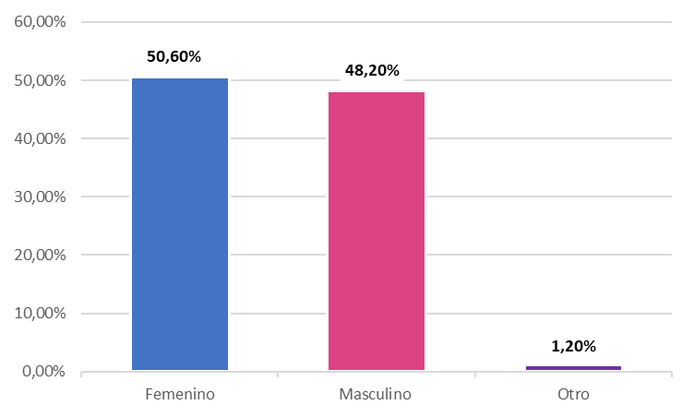

Fuente: Encuesta realizada a 168 personas

El 50.6% de la población eran mujeres.

**Gráfico N° 5 - Pregunta N° 2: ¿Cuál es su edad?**

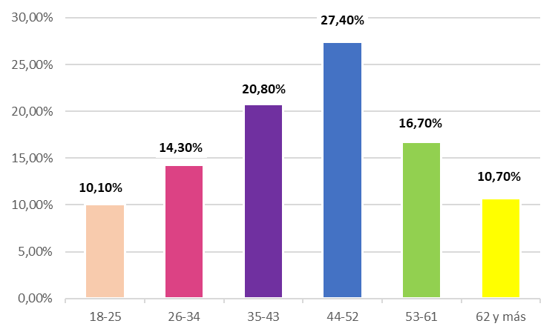

Fuente: Encuesta realizada a 168 personas

El 27.4% de los encuestados tenían entre 44 y 52 años de edad.

**Gráfico N° 6 - Pregunta N° 3: ¿Cuántas veces al mes asiste a una guardia externa?**

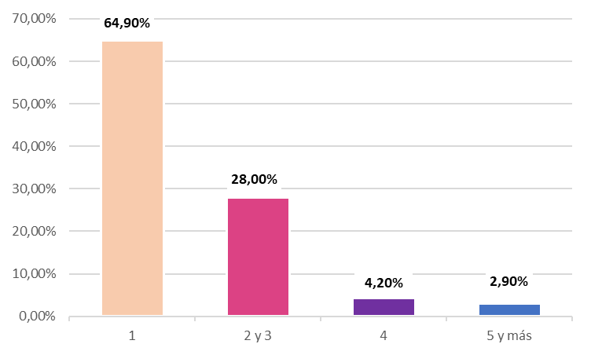

Fuente: Encuesta realizada a 168 personas

El 64.9% de las personas encuestadas asistía a la guardia 1 vez al mes.

**Gráfico N° 7 - Pregunta N° 4: En general ¿Cuál es su nivel de satisfacción en la atención en esta guardia externa?**

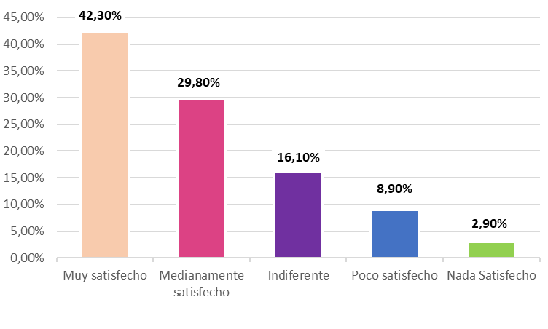

Fuente: Encuesta realizada a 168 personas

El 42.3% de las personas se encuentran muy satisfechos con la atención en la guardia.

**Gráfico N° 8 - Pregunta N° 5: ¿Qué tiempo promedio espera en la guardia para ser atendido?**

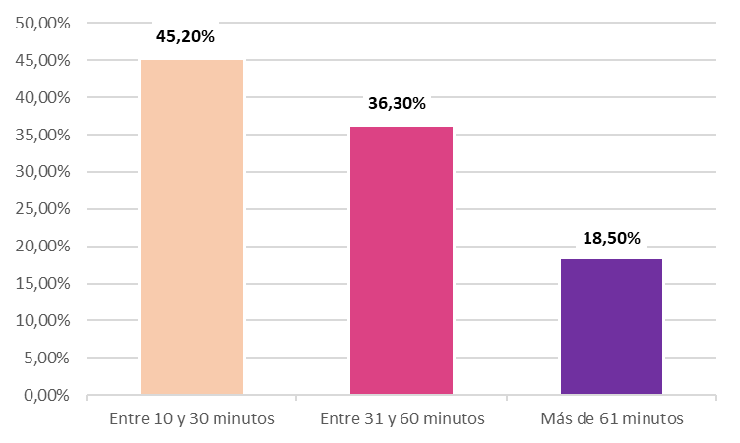

Fuente: Encuesta realizada a 168 personas

El 45.2% de los encuestados esperaban entre 10 y 30 minutos a ser atendidos por el médico.

**Gráfico N° 9 - Pregunta N° 6: ¿El tiempo de espera en la guardia para ser atendido, le parece?**

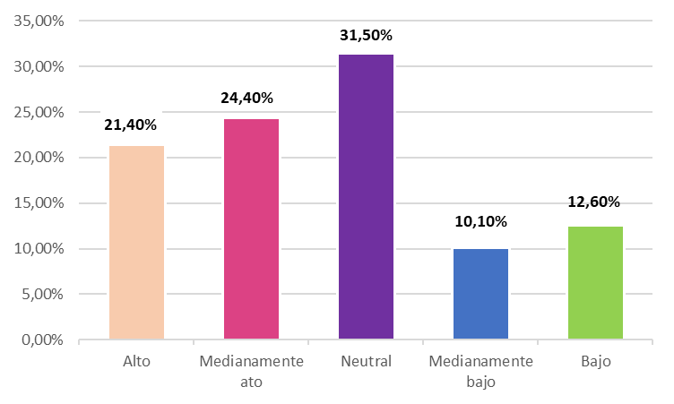

Fuente: Encuesta realizada a 168 personas

El 31.5% de las personas consideran que el tiempo de espera a ser atendidos es neutral.

**Gráfico N° 10 - Pregunta N° 7: Cuando es atendido por la recepción ¿Se le informa el tiempo aproximado de espera?**

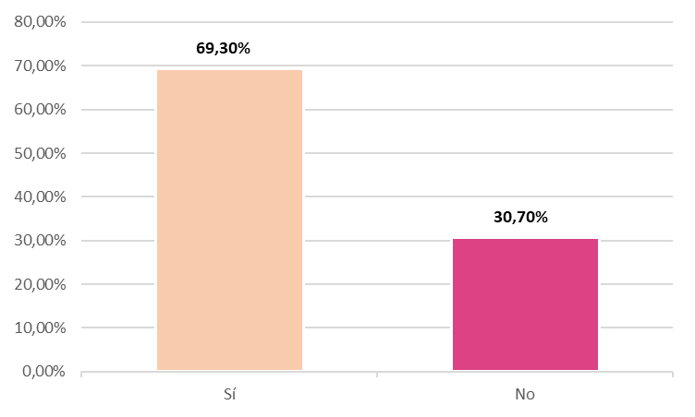

Fuente: Encuesta realizada a 168 personas

Al 69.3% de los encuestados se les informó cuál era el tiempo de espera aproximado por parte de la recepción.

**Gráfico N° 11 - Pregunta N° 8:  Mientras espera a ser atendido, ¿cómo evaluaría la sala de espera?**

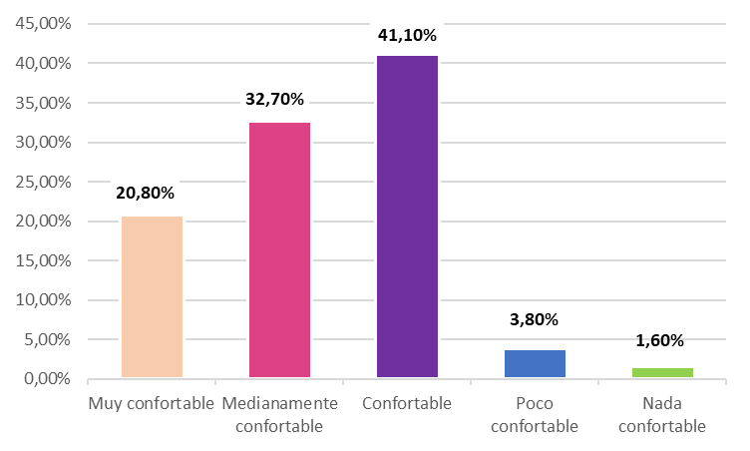

Fuente: Encuesta realizada a 168 personas

El 41.1% de las personas considera que la sala de espera es confortable.

**Gráfico N° 12 - Pregunta N° 9: Para nuestra clínica, la emergencia es cuando un paciente tiene riesgo de vida y debe ser atendido en forma inmediata. En cambio, la urgencia es cuando el paciente puede esperar un tiempo para ser atendido. ¿Había escuchado hablar de estas diferencias?**

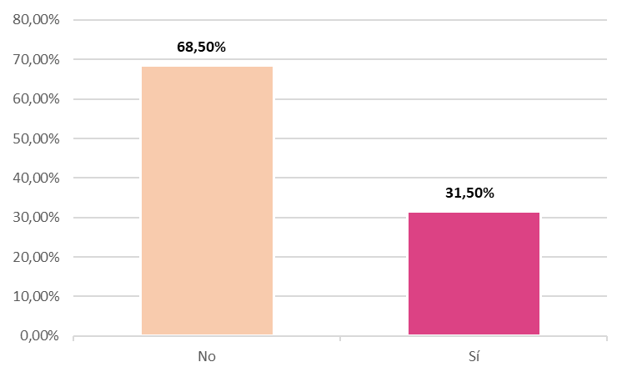

Fuente: Encuesta realizada a 168 personas

El 68.5% de los encuestados refiere desconocer las diferencias entre los conceptos de urgencias y emergencias.

**Gráfico N°13 - Pregunta N° 10: ¿Le gustaría que clasificaran a nuestros pacientes en relación a la urgencia de ser atendidos?**

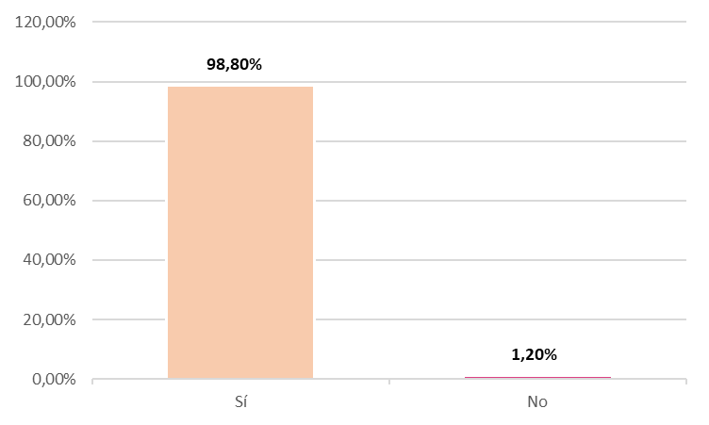

Fuente: Encuesta realizada a 168 personas

Al 98.8% de las personas les gustaría que se clasificaran a los pacientes de acuerdo al nivel de urgencia para ser atendidos.

**Gráfico N° 14 - Pregunta N° 11: Si usted conoce este sistema de clasificación, ¿cómo lo considera?**

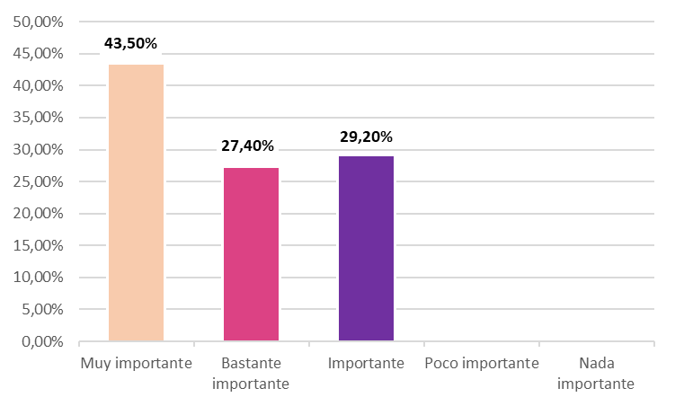

Fuente: Encuesta realizada a 168 personas

El 43.5% de los encuestados considera que el sistema de clasificación de pacientes según el nivel de urgencia, es muy importante.

**Gráfico N°15 - Pregunta N° 12: En otras guardias de Comodoro Rivadavia a la que asiste, ¿utilizan este sistema de clasificación de pacientes a las cuales le hice referencia?**

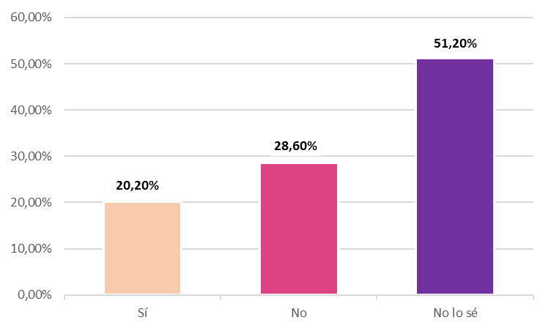

Fuente: Encuesta realizada a 168 personas

El 51.2% desconoce si existen en la ciudad otras guardias que utilicen el sistema de clasificación de pacientes.

**Gráfico N°16 - Pregunta N° 13: ¿Considera que debería haber más comunicación a nuestros pacientes acerca de la importancia de este tema?**

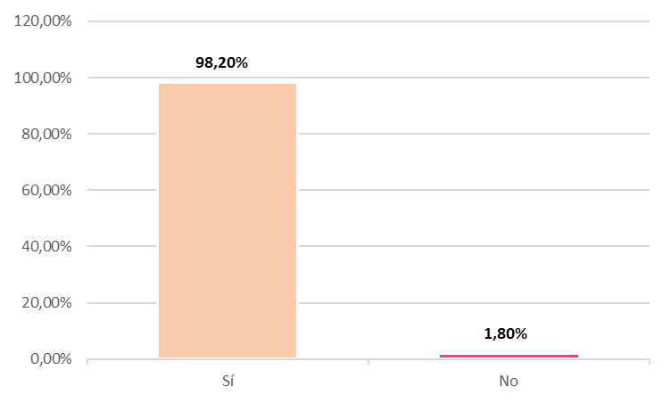

Fuente: Encuesta realizada a 168 personas

El 98.2% de los encuestados considera que debería haber más comunicación a los pacientes acerca de este tema.

**Pregunta N° 14: ¿Le gustaría darnos alguna idea para mejorar nuestra atención en guardia?**

* “Me gustaría que me entreguen un ticket con el tiempo de espera”.
* “La sala de espera es chica. Deberían agrandarla”.
* “Mayor espacio en la sala de espera y mejorar la calidad de los médicos”.
* “Mejorar la cartelería de los médicos que están de guardia. No se sabe quien te va a atender”.
* “Más médicos así la atención es más rápida”.
* “Que la revisión del paciente sea más profunda”.
* “Decirte cuánto tiempo falta para que te atiendan”.
* “Mayor agilidad administrativa”.
* “Nunca había escuchado de este tema. Creo que es importante”.
* “Siempre elijo ir a la clínica. Toda mi familia se atiende acá. Solo agregaría más médicos para que la espera sea menos”.

**CAPÍTULO 5: CONCLUSIONES Y RECOMENDACIONES**

**5.1 Conclusiones**

En base a las 168 encuestas realizadas los resultados son:

* El 71,8% se encuentra muy satisfecho y medianamente satisfecho en cuanto al nivel de atención.
* El 36,3% considera que el tiempo de espera para ser atendido ronda entre los entre 31 y 60 minutos.
* El 45,8% de los encuestados considera que el tiempo a ser atendido es alto o medianamente alto.
* La admisión no informa el tiempo de espera para ser atendido al 30,7% de los encuestados.
* El 5,4% considera que la sala de espera no es confortable.
* Solamente el 31,5% de los encuestados menciona conocer la diferencia entre los conceptos de urgencia y emergencia.
* Del 100% de los encuestados, el 98,8% de las personas indican que les gustaría que se clasificaran a los pacientes de acuerdo al nivel de urgencia para ser atendidos.
* El 70,9% considera que el sistema de clasificación de pacientes según el nivel de urgencia, es muy importante o bastante importante.
* El 20,2% indican que el sistema de triaje es utilizado en otras guardias de la ciudad de Comodoro Rivadavia.
* El 98,2% de los encuestados considera que debería haber más comunicación a los pacientes acerca del sistema de triaje.

**5.2 Recomendaciones**

De acuerdo a los resultados que arrojaron las encuestas se realizan las siguientes recomendaciones:

* Mejorar la comunicación entre los recepcionistas y los pacientes acerca del tiempo de espera para ser atendidos. Esto se realizaría mediante capacitaciones a los empleados y colocando un dispositivo en la sala de espera que indique cuantos los puestos de atención existen antes del turno otorgado.
* Colocar más sillas en la sala de espera para mejorar la comodidad de los pacientes. El lugar permite realizar una redistribución de las sillas y colocar mayor cantidad.
* Colocar cartelería informativa acerca del triaje, o clasificación de pacientes de acuerdo a la criticidad para ser atendidos, y tiempos de espera promedios.
* Elaborar un plan de comunicación integral a los pacientes acerca de la importancia del buen uso de la guardia y de los beneficios de utilizar un sistema de clasificación de los pacientes.

**CAPÍTULO 6: PLAN DE MEJORA CONTINUA**

Como se desprende de la investigación es necesario implementar un plan de mejora que contemple una herramienta de clasificación de pacientes de acuerdo a su nivel de criticidad que permita diferenciarse de otros centros de salud que no la utilicen, y optimizar la gestión de la atención en guardia otorgando mayor seguridad para los pacientes.

Por otra parte, es necesario diseñar y poner en marcha un plan de comunicación interna y externa acerca del sistema de triaje o clasificación de pacientes, que destaque sus beneficios tanto para los pacientes, como para el personal de salud y el sistema de salud en general.

Esta implementación implica las siguientes acciones:

**6.1 Acciones a realizar**

* Conformación del comité de implementación

Este comité tiene la finalidad de diseñar, implementar y evaluar la implementación del triaje y su correcta comunicación al personal de salud involucrado y a los pacientes. Serán los encargados de acompañar a los diferentes actores en todo el proceso de implementación y realizar los ajustes necesarios.

Estará conformado por:

. Director Médico

. Jefe de Enfermería

. Jefe Médico de Guardia

. Supervisor de Admisión

. Responsable de Comunicación Institucional

. Responsable de Calidad Institucional

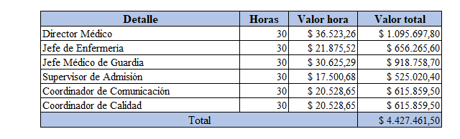

* Incorporar un enfermero exclusivo al plantel actual, asignado al rol de clasificación de pacientes.

Este enfermero estará asignado al turno de mayor demanda de pacientes, en este caso el turno tarde.

El sueldo mensual de un enfermero es de $1.200.00,00.

* Acondicionamiento del consultorio de triaje

Para implementar el triaje es necesario acondicionar un consultorio para que el enfermero o médico lleven a cabo dicho proceso. Para ello se adaptará un consultorio que no estaba siendo utilizado en la guardia, acondicionando para esa tarea.

Requerimientos:

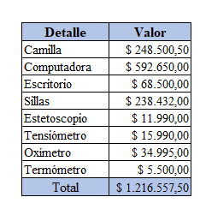

1. Modificación del sistema de gestión

Es necesario realizar adecuaciones en el sistema de gestión para incorporar este proceso en la historia clínica de los pacientes.

Acciones:

. Desarrollar una plantilla de triaje para incorporar en la historia clínica la cual debe estar accesible para los usuarios de admisión, enfermería y médicos.

. Desarrollar el tablero de colores de triaje en el sistema, para que los usuarios (personal asistencial de salud) puedan detectar a los pacientes de acuerdo a la urgencia o emergencia.

. Modificación de los llamadores de pacientes en el sistema, de acuerdo al sistema de colores. Para ello se deberá realizar una interfaz en el sistema de gestión actual.

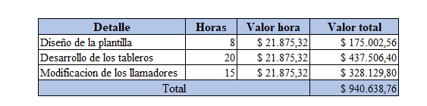

. Capacitación al personal

Se deberá llevar a cabo una capacitación integral del sistema de triaje que involucre a todo el personal de la guardia: recepcionistas, mucamas, personal de seguridad, enfermeros y médicos.

Dicha capacitación abarca los siguientes temas:

. Significado de urgencia y emergencia: diferencias.

. Roles en el sistema de triaje: funciones de cada integrante.

. Determinación de los circuitos de los ingresos de los pacientes de acuerdo a la clasificación.

. Cómo actuar ante determinadas situaciones de emergencia.

. Reporte de desvíos del sistema.

. Propuestas de mejoras.

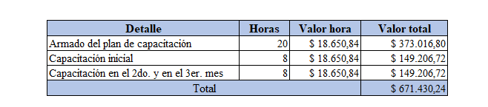

* Acondicionamiento de la sala de espera

Acciones:

. Colocación de los carteles explicativos del sistema triaje, según Sistema Manchester.

. Modificación de los llamadores de pacientes en los televisores dispuestos en la sala de espera.

. Implementación de videos explicativos de la importancia del triaje en los monitores actuales.

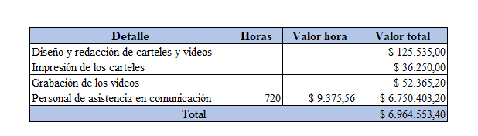. Incorporación de una persona experta para evacuar dudas a los pacientes que se encuentran esperando. Esto sería de manera transitoria hasta que el sistema esté completamente implementado.

* Comunicación interna

Acciones:

. Diseño y redacción de la folletería acerca del sistema de triaje.

. Diseño, redacción y difusión en redes internas, intranet, e-mailing, cartelería.

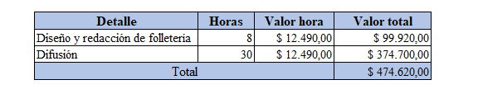

* Comunicación externa

Acciones:

. Diseño del plan de comunicación externa.

. Diseño y redacción de los spots.

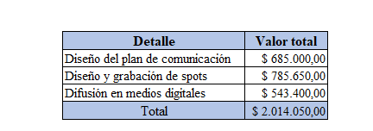. Grabación de los spots.

. Difusión en redes sociales, radios, streaming.

* Auditorías del área de calidad

Durante el proceso de implementación se prevén auditorías permanentes para evaluar el nivel de adhesión de pacientes y personal al programa. Los desvíos se evaluarán periódicamente para ir realizando los ajustes necesarios.

Dichas auditorías evaluarán tiempos de espera de acuerdo a codificación y nivel de satisfacción de los pacientes relacionados a la implementación del sistema. Por otra parte, se evaluará el nivel de demanda no atendida.

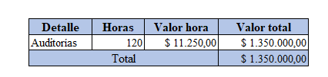

**6.2 Seguimiento del plan de mejora**

Se prevé un plan de trabajo de seguimiento de los distintos puntos para analizar el funcionamiento del nuevo sistema de clasificación de pacientes y la adherencia de los pacientes y del personal.

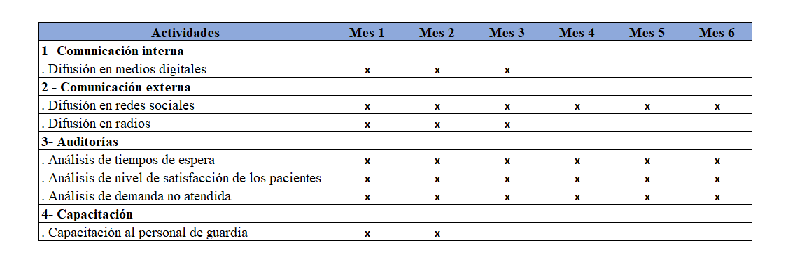

**6.3 Inversión inicial**

La inversión inicial necesaria para llevar adelante este plan comprende los siguientes ítems:

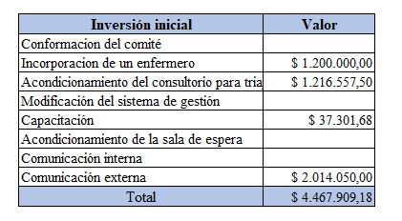

Por otro lado, están previstos gastos mensuales de mantenimiento para continuar con la implementación de este plan, los cuales se detallan a continuación:

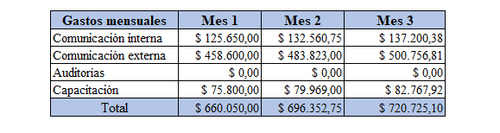

Esta implementación del sistema triaje mejorará dos aspectos muy importantes para la empresa:

. Aumento de la calidad de la atención, tanto real como percibida, que redundará en la fidelización de los pacientes hacia la institución, recomendación de los mismos a otras personas (boca a boca) y mejores resultados diagnósticos y terapéuticos. Por otra parte, se mejorará la experiencia del paciente en la atención.

. Incremento de la actividad asistencial debido a la optimización en el proceso de la atención de guardia. Esto derivará en el incremento en el número de consultas en los consultorios de demanda espontánea, estudios diagnósticos (laboratorios, resonancia magnética, tomografía, ecografía, radiología, etc.) y del número de internaciones. Esto último debido a que se busca con la implementación ser referentes de otras instituciones y financiadores (obras sociales y prepagas) ante posibles derivaciones.

La institución tuvo la siguiente la siguiente actividad en el servicio de guardia, en marzo de 2024:

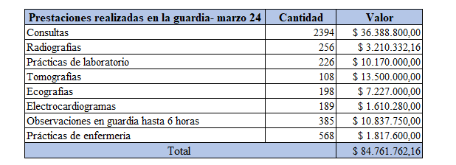

**6.4 Proyección de resultados**

La implementación del sistema triaje o clasificación de pacientes de acuerdo a su criticidad se refleja en dos puntos importantes. Uno es el aumento en la calidad de prestación en el servicio de guardia, puesto que reduce los tiempos de espera para la atención, mejora la percepción del usuario, garantizando la oportunidad, la eficiencia y la calidad de la atención.

El otro aspecto importante es que dicha implementación incrementa la actividad, debido a que la derivación de los pacientes de código verde a otros servicios, como el de demanda espontánea.

Tal como se observa en la tabla anterior, con la actividad que realizó la institución en el servicio de guardia y luego de la implementación del sistema triaje, puede inferirse un incremento del 35% de consultas mensuales, que serán derivadas al Servicio de Demanda Espontánea.

Asimismo, dicho incremento en el número de consultas derivada a este servicio, trae aparejado un incremento en los estudios complementarios e internaciones, de acuerdo a las cantidades según las tasas de uso del Ministerio de Salud de la República Argentina.

A continuación, se plasman las proyecciones de incremento de actividad derivada al Servicio de Demanda Espontánea en los próximos 5 años. Para dicho análisis se tomó una inflación proyectada de acuerdo a Statista Consultores.

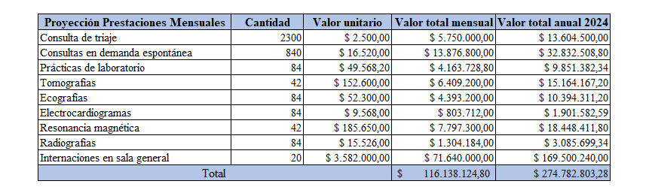

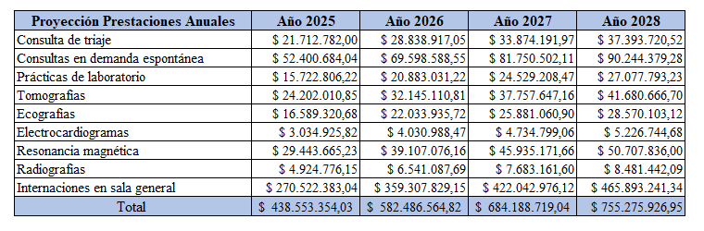

. Inflación esperada para 2024: 136%, 2025: 59,6%, 2026: 31.82%, 2027: 17,46%, y 2028: 10,39%.

**6.5 Indicadores de seguimiento o KPI**

Posterior a la implementación del triaje, se determinaron los siguientes indicadores de seguimiento para evaluar efectividad y eficiencia de la nueva incorporación:

. Porcentaje de disminución del número de consultas de guardia: Se establece como número base el número de consultas de guardia de marzo 2024 (2394 consultas de guardia).

Porcentaje de disminución del número de consultas de guardia = (2394 consultas de guardia -Consultas mensuales de guardia) / 2394 consultas de guardia)

. Porcentaje de incremento del número de consultas de demanda: Se establece como número base el número de consultas de demanda de marzo 2024 (3152 consultas de demanda).

Porcentaje de incremento del número de consultas de demanda = (Consultas mensuales de demanda - 3152 consultas de demanda / 3152 consultas de demanda)

. Porcentaje de incremento de estudios de radiología: Se establece como número base el número total de radiografías realizadas en marzo 2024 (5826 radiografías).

Porcentaje de incremento del número de radiografías = (radiografías mensuales totales - 5826 radiografías/ 5826 radiografías).

. Porcentaje de incremento de estudios de tomografías: Se establece como número base el número total de tomografías realizadas en marzo 2024 (498 tomografías).

Porcentaje de incremento del número de tomografías = (tomografías mensuales totales - 498 tomografías / 498 tomografías).

. Porcentaje de incremento de internaciones: Se establece como número base el número total de internaciones realizadas en marzo 2024 (702 internaciones).

Porcentaje de incremento del número de internaciones = (internaciones mensuales totales - 702 internaciones / 702 internaciones).

. Porcentaje de incremento de prácticas de laboratorio: Se establece como número base el número total de prácticas de laboratorio realizadas en marzo 2024 (35628 prácticas de laboratorio).

Porcentaje de incremento del número de prácticas de laboratorio = (prácticas de laboratorio mensuales totales - 35628 prácticas de laboratorio / 35628 prácticas de laboratorio).

. Porcentaje de incremento de resonancias magnéticas nucleares: Se establece como número base el número total de resonancias magnéticas nucleares realizadas en marzo 2024 (986 resonancias magnéticas nucleares).

Porcentaje de incremento del número de resonancias magnéticas nucleares = (resonancias magnéticas nucleares mensuales totales - 986 resonancias magnéticas nucleares / 986 resonancias magnéticas nucleares).

. Porcentaje de incremento de consultas de triaje: Se establece como número base el número total de consultas de triaje realizadas en marzo 2024 (0 consultas de triaje).

Porcentaje de incremento del número de consultas de triaje = (consultas de triaje mensuales totales - 0 consultas de triaje / 0 consultas de triaje).

. Porcentaje de incremento de ecografías: Se establece como número base el número total de ecografías realizadas en marzo 2024 (2658 ecografías).

Porcentaje de incremento del número de ecografías = (ecografías totales mensuales - 2658 ecografías / 2658 ecografías).

. Porcentaje de incremento de electrocardiogramas: Se establece como número base el número total de electrocardiogramas realizadas en marzo 2024 (256 electrocardiogramas).

Porcentaje de incremento del número de electrocardiogramas = (electrocardiogramas totales mensuales - 256 electrocardiogramas / 256 electrocardiogramas).

**BIBLIOGRAFÍA**

Brandolini A; González Frigoli, M. y Hopkins, N. (2009)*. Comunicación interna. Claves para una gestión exitosa*. Buenos Aires: Profit Dircom.

Carreño, M.; Calabrano, G; y Llienqueo, M; Quiroga, M. (2023). *Estadísticas de Salud y Servicios Sanitarios de Chubut.* Recuperado de <http://ministeriodesalud.chubut.gov.ar/direccion_estadistica>

Censo Nacional de Población, Hogares y Viviendas. (2022)*. Provincia de Chubut. Población total en viviendas particulares*. INDEC Instituto Nacional de Estadísticas y Censos. Recuperado de <https://censo.gob.ar/index.php/datos_definitivos_chubut/>

Enrique**,** A.M; Madroñero, M.G; Morales, F; y Soler, P. (2008). *La planificación de la comunicación empresarial*. Barcelona: Profit Universidad Autónoma de Barcelona.

Liker, J.K y Franz, J.K. (2007). *El modelo Toyota para la mejora continua. Conectando la estrategia y la excelencia operacional para conseguir un rendimiento superior.* Barcelona: Profit

Marquet Palomer, R. (2007). *Innovación y mejora continua.* Barcelona: Profit Institut Catalá de la Salut.

Ministerio de Salud Pública de la República Argentina (2003).*Guía de Indicadores Básicos de Calidad para Establecimientos de Salud.* Recuperado de<https://servicios.infoleg.gob.ar/infolegInternet/anexos/85000-89999/86381/norma.htm>

Rezzónico, R.; Menzica, C; y Rezzónico, M. (2016). *Auditoría médica y garantía de calidad* *de la gestión sanitaria*. Buenos Aires: Profit Journal.

Soriano, C. (1994). *La lealtad de sus clientes*. *El activo más importante de su empresa.*

Buenos Aires: Profit Diaz de Santos.

**ANEXOS**

. Cuestionario:

Pregunta N° 1: ¿Cuál es su género?

Pregunta N° 2: ¿Cuál es su edad?

Pregunta N° 3: ¿Cuántas veces al mes asiste a una guardia externa?

Pregunta N° 4: En general ¿Cuál es su nivel de satisfacción en la atención en esta guardia externa?

Pregunta N° 5: ¿Qué tiempo promedio espera en la guardia para ser atendido?

Pregunta N° 6: ¿El tiempo de espera en la guardia para ser atendido, le parece?

Pregunta N° 7: Cuando es atendido por la recepción ¿Se le informa el tiempo aproximado de espera?

Pregunta N° 8: Mientras espera a ser atendido, ¿cómo evaluaría la sala de espera?

Pregunta N° 9: Para nuestra clínica, la emergencia es cuando un paciente tiene riesgo de vida y debe ser atendido en forma inmediata. En cambio, la urgencia es cuando el paciente puede esperar un tiempo para ser atendido. ¿Había escuchado hablar de estas diferencias?

Pregunta N° 10: ¿Le gustaría que clasificaran a nuestros pacientes en relación a la urgencia de ser atendidos?

Pregunta N° 11: Si usted conoce este sistema de clasificación, ¿cómo lo considera?

Pregunta N° 12: En otras guardias de Comodoro Rivadavia a la que asiste, ¿utilizan este sistema de clasificación de pacientes a las cuales le hice referencia?

Pregunta N° 13: ¿Considera que debería haber más comunicación a nuestros pacientes acerca de la importancia de este tema?

Pregunta N° 14: ¿Le gustaría darnos alguna idea para mejorar nuestra atención en guardia?